**Опросный лист для оребрения трубы** 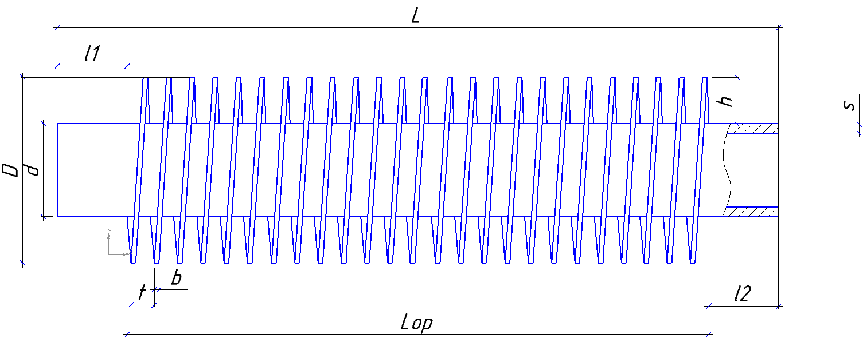

|  |  |  |
| --- | --- | --- |
| **Основные геометрические параметры оребрения труб** | | |
| Обозначение параметра | Наименование параметра | Значение |
| D | Диаметр оребрения, мм |  |
| d | Диаметр несущей трубы, мм |  |
| s | Толщина стенки несущей трубы, мм |  |
| b | Толщина ребра (ленты), мм |  |
| h | Ширина ребра (ленты), мм |  |
| t | Шаг оребрения, мм |  |
| Lор | Длина оребрённой части трубы, мм |  |
| l1 | Концы трубы без ребер, мм |  |
| l2 |  |
| L | Длина несущей трубы, мм |  |
| **Тип оребрения труб и материал исполнения** | | |
| Тип оребрения | 1.Оребрение стальной лентой методом навивки с приваркой ТВЧ  ИЛИ  2. Оребрение алюминием методом экструзии | |
| Материал трубы несущей трубы, (ГОСТ, ТУ) |  | |
| Материал оребрения,  (ГОСТ, ТУ) |  | |
| Количество, шт. |  | |
| Заказчик, Контакты. |  | |

Более подробную информацию о предлагаемых услугах, условиях сотрудничества мы будем рады предоставить Вам при личной встрече на нашем производстве по адресу: Свердловская обл., г. Асбест, ул. Промышленная, 17 или по телефонам: (34365) 7-49-29;7-49-30 .